УТВЕРЖДАЮ УТВЕРЖДАЮ
Директор  ФКП «НИИ «Геодезия» | Ректор  ФГБОУ ВО «ИжГТУ имени М.Т. Калашникова»
_______________А.В. Вагин  «____» _____________ 2017 г. | _______________В.П. Грахов  «___»______________ 2017 г.

ПРОГРАММНЫЙ КОМПЛЕКС МОДЕЛИРОВАНИЯ ДВИЖЕНИЯ СНАРЯДОВ И РАКЕТ
ПРИ СТРЕЛЬБЕ С ПОДВИЖНОГО НОСИТЕЛЯ
И ВЕРОЯТНОСТНЫХ ХАРАКТЕРИСТИК ПОРАЖЕНИЯ ЦЕЛИ

Руководство оператора

ЛИСТ УТВЕРЖДЕНИЯ

643.02069668.02003-01 34 01-ЛУ

Подпись и дата
Инв. № дубл.
Взам. инв. №
Подпись и дата
Инв. № подл.

Разработчик
___________ А.М. Липанов
«______»___________ 2017 г.

Нормоконтролёр
___________ Д.Г. Нефедов
«______»___________2017 г.

Лит. И

УТВЕРЖДЕН
643.02069668.02003-01 34 01-ЛУ

ПРОГРАММНЫЙ КОМПЛЕКС МОДЕЛИРОВАНИЯ ДВИЖЕНИЯ СНАРЯДОВ И РАКЕТ ПРИ СТРЕЛЬБЕ С ПОДВИЖНОГО НОСИТЕЛЯ
И ВЕРОЯТНОСТНЫХ ХАРАКТЕРИСТИК ПОРАЖЕНИЯ ЦЕЛИ

Руководство оператора

643.02069668.02003-01 34 01

Листов 26

Подпись и дата
Инв. № дубл.
Взам. инв. №
Подпись и дата
Инв. № подл.

Лит. И
Аннотация

Настоящий документ предназначен для операторов персональной электронной вычислительной машины, занимающихся эксплуатацией программного комплекса 643.02069668.02003-01 «Программный комплекс моделирования движения снарядов и ракет при стрельбе с подвижного носителя и вероятностных характеристик поражения цели».
В документе содержатся сведения о назначении программного комплекса (ПК) и условиях, необходимых для его выполнения. Приведены последовательность действий оператора, обеспечивающая запуск и решение задач, контрольный пример для тестирования работоспособности и демонстрации программного комплекса, тексты сообщений, выдаваемых в ходе работы.
Документ соответствует изданию программы 643.02069668.00036-01.
Содержание

1. НАЗНАЧЕНИЕ ПРОГРАММНОГО КОМПЛЕКСА 4
2. УСЛОВИЯ ВЫПОЛНЕНИЯ ПРОГРАММНОГО КОМПЛЕКСА 5
3. ИНСТАЛЛЯЦИЯ ПРОГРАММНОГО КОМПЛЕКСА 6
3.1. Условия установки программного комплекса 6
4. ВЫПОЛНЕНИЕ ПРОГРАММНОГО КОМПЛЕКСА 7
4.1. Запуск программного комплекса 7
5. КОНТРОЛЬ ПРОГРАММНОГО КОМПЛЕКСА 23
6. СООБЩЕНИЯ ОПЕРАТОРУ 24
ПЕРЕЧЕНЬ СОКРАЩЕНИЙ 25

1. Назначение программного Комплекса

Программный комплекс предназначен для вычисления параметров траектории снарядов и ракет при стрельбе с подвижного носителя (ПН) и определения вероятностных характеристик поражения цели.
Разрабатываемый программный комплекс является компонентом программно-вычислительного комплекса визуализации и моделирования полигонных стрельбовых испытаний ракетно-артиллерийского вооружения с подвижного носителя (ПВК РАВ ПН).
Программный комплекс включает решение следующих функциональных задач:
- расчет начальных условий стрельбы в зависимости от параметров движения ПН;
- моделирование воздушного потока от несущего винта вертолета, учет влияния на траекторию снарядов и ракет;
- расчет траектории движения снарядов и ракет c учетом влияния возмущающих факторов, создаваемых ПН, геофизических и метеорологических условий;
- моделирование параметров рассеивания снарядов (ракет) и расчет вероятностных характеристик поражения цели;
- построение графиков и таблиц расчетных параметров траектории движения снаряда (ракеты);
- формирование файлов с результатами расчетов для их использования в других модулях ПВК и сторонних программах.

2. УСЛОВИЯ ВЫПОЛНЕНИЯ ПРОГРАММНОГО КОМПЛЕКСА

Минимальные требования к системному блоку персональной электронной вычислительной машины:
- системный блок в составе:
- тип процессора – Intel Core i3;
- тактовая частота процессора – 2 ГГц;
- объем оперативного запоминающего устройства - 4096 Мбайт;
- объем жесткого магнитного диска – 500 Гбайт;
- устройство для чтения компакт-дисков;
- клавиатура;
- манипулятор «мышь»;
- монитор.
Программа требует наличия следующих общесистемных программных средств:
- операционная система (ОС) Windows 7;
- пакет разработчика Microsoft .NET Framework 4.0;
- офисный пакет Microsoft Office 2000 и выше.

3. ИНСТАЛЛЯЦИЯ ПРОГРАММНОГО КОМПЛЕКСА

3.1. Условия установки программного комплекса

При установке программного комплекса в папке VneshBallistic располагаются исполняемые и необходимые системные файлы, а также папка Data, где хранятся исходные данные для проведения расчетов и сохраняются результаты расчета. В папке Data создаются следующие разделы и файлы:
- сх – содержит информацию об эмпирических законах сопротивления воздуха (Cx_otM_ET_1943.xml, Cx_otM_ET_1958.xml, K_NM.xml);
- initialdata – предназначена для хранения начальных условий стрельбы (NU_C80.xml, NU_OF3-23.xml, …), а также начальных параметров обратной задачи (init_target.xml), задачи рассеивания снарядов и ракет (init_dispC80.xml, init_dispOF3-23.xml) и стрельбы очередью (init_ochered.xml);
- meteo – содержит геофизические и метеорологические константы (geo_const.xml, meteo_const.xml), номинальные распределения параметров атмосферы по высоте (P_ot_y_nominal.xml, tau_ot_y_nominal.xml), а также реальные метеоданные (real_atmosphere.xml);
- snaryad – содержит баллистические и аэродинамические характеристики снарядов и ракет (C80.xml, OF3-23.xml, …);
- result – предназначена для сохранения результатов расчета траектории в текстовом формате (*.txt), формате xml (*.xml) и в табличном формате Microsoft Excel (*.xls);
- other – предназначена для сохранения результатов расчета решения обратной задачи и задачи рассеивания снаярядов формате (*.xml);
- vert – предназначена для хранения параметров вертолета Ми-8 и вооружения (Мi-8.xml), а также результатов расчета движения вертолета при стрельбе (XVOMA.txt, XVOMA.xml);
- в текущем каталоге располагаются файлы конфигурации запуска программы (config.txt) и доступа к базе данных (dblogin.txt).
После установки ПК необходимо запустить исполняемый файл Trajectory.exe, располагаемый в папке с установленными файлами. Комплекс готов к работе.

4. ВЫПОЛНЕНИЕ ПРОГРАММНОГО КОМПЛЕКСА

4.1. Запуск программного комплекса

Работа с ПК начинается с запуска исполняемого файла Trajectory.exe. После запуска появляется основное окно (рисунок 1).

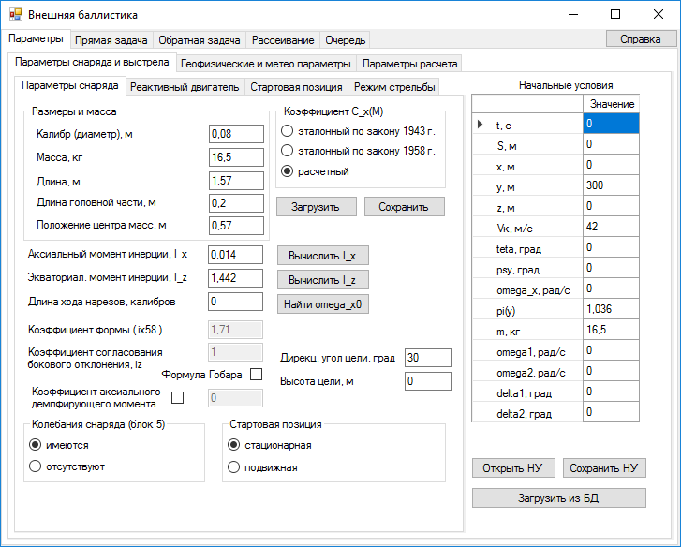
Рисунок 1 – Интерфейс программного комплекса

Решение задачи начинается с выбора рассматриваемого снаряда или ракеты (при первоначальном запуске загружаются параметры ракеты С-8). Для этого необходимо нажать на кнопку «Загрузить снаряд», после чего открывается окно выбора файла данных снаряда из папки Data\snaryad. После выбора файла, соответствующего рассматриваемому снаряду, данные загружаются на форму (рисунок 1).
Аэродинамические коэффициенты определяются по законам сопротивления 1943 г. и 1958 г. или на основе расчетных аппроксимационных кривых из файла данных снаряда.
Моменты инерции снаряда определяются по исходным данным. Также в программе заложены методики приближенного расчета моментов инерции по основным геометрическим характеристикам (кнопки «Вычислить I_x», «Вычислить I_z»).
В расчетной методике реализован расчет колебаний снаряда относительно центра масс (блок 5). При этом используется полная аэродинамическая модель на основе расчетных зависимостей – из файла данных снаряда.
Начальные значения траекторных параметров отображаются в таблице «Начальные условия» в правой части программного окна (рисунок 1). Для загрузки ранее сохраненного набора начальных условий необходимо нажать на кнопку «Открыть НУ», после чего открывается окно выбора файла начальных условий из папки Data\initialdata. Измененные в процессе работы начальные условия, необходимые для дальнейшей работы, можно сохранить в файл, нажав кнопку «Сохранить НУ». Также можно загрузить параметры выстрела из базы данных, нажав соответствующую кнопку (рисунок 2).

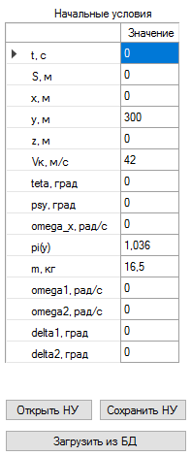
Рисунок 2 – Начальные условия стрельбы

На вкладке «Реактивный двигатель» представлены параметры двигателя при его наличии (рисунок 3). Исходные данные загружаются из файла параметров снаряда. При необходимости данные можно изменить в приведенной форме.

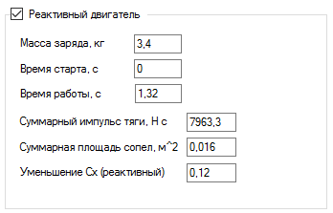
Рисунок 3 – Параметры реактивного двигателя

На вкладке «Стартовая позиция» определяется тип стартовой позиции: стационарная или подвижная (рисунок 4). При выборе подвижной стартовой позиции необходимо задать параметры движения подвижного носителя (вертолет Ми-8): дирекционный угол движения, скорости (км/ч), координаты, углы поворота, угловые скорости. Затем нажать кнопку «Расчет НУ», при этом определяются скорости вертолета в стартовой системе координат (Vx, Vy, Vz), а также начальные условия стрельбы.

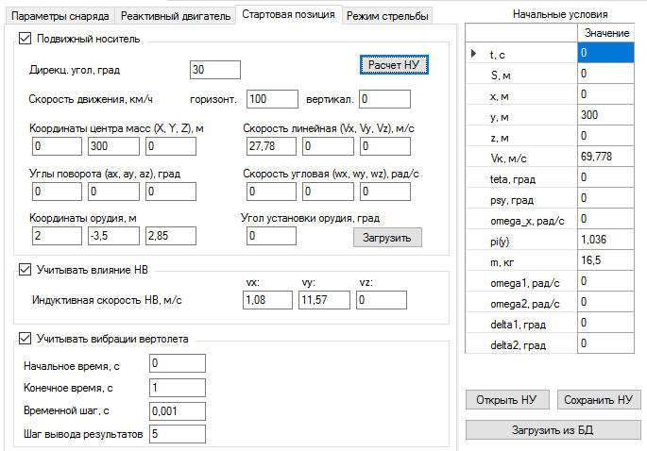
Рисунок 4 – Параметры стартовой позиции

В программе заложена методика расчета индуктивной скорости потока воздуха от несущего винта (НВ) вертолета и ее влияние на траекторию снарядов и ракет. Данный блок включается при выборе параметра «Учитывать влияние НВ» (рисунок 4).
Методика моделирования движения и вибраций подвижного носителя в процессе стрельбы интегрирована с методикой расчета траектории снарядов и ракет. Расчет начальных условий стрельбы по параметрам движения подвижного носителя происходит при выборе параметра «Учитывать вибрации вертолета» (рисунок 4).
На вкладке «Режим стрельбы» задаются точки расположения вооружения на вертолете и параметры очереди при стрельбе из пушки ГШ-23 и пусках ракет С-8 из блоков Б8В20-А (рисунок 5). Задается разброс параметров снарядов и ракет в очереди в блоке «Разброс параметров». Подключается блок расчета поправок к аэродинамическим коэффициентам, учитывающим влияние ракет друг на друга за счет струи реактивного двигателя, путем выбора параметра «Учитывать влияние струи». Для вывода траекторий каждого выстрела необходимо выбрать параметр «Вывести траектории». При выборе параметра «Сохранить результаты» открывается диалог выбора файла, в который будут сохранены результаты расчета траектории по каждому выстрелу очереди. Для запуска расчета траекторий необходимо нажать кнопку «Расчет».

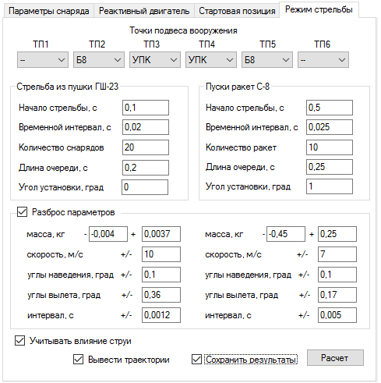
Рисунок 5 – Установка режима стрельбы при стрельбе очередью

На вкладке «Геофизические и метео параметры» отображаются геофизические параметры (блок 1) и метеорологические условия (блок 2) (см. рисунок 6). При выборе параметра «Учет вращения Земли» в расчетной модели вводятся поправки в соответствии с блоком 1 Методики расчета траектории по ГОСТ В 24288-80. При выборе параметра «Влияние ветра» в расчетной модели учитывается влияние состояния атмосферы в соответствии с блоком 2 Методики расчета траектории по ГОСТ В 24288-80. Предусмотрено три способа задания ветра: по степенному закону 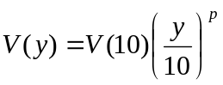, постоянный по высоте ветер, реальные метеоданные (Data\meteo\real_atmosphere.xml). В случае выбора модельного ветра необходимо задать скорость на высоте 10 м и дирекционный угол направления ветра. Необходимо задать атмосферное давление и температуру воздуха. Распределение параметров давления и температуры по высоте задается по зависимостям для нормальной артиллерийской атмосферы или на основе реальных метеоданных.

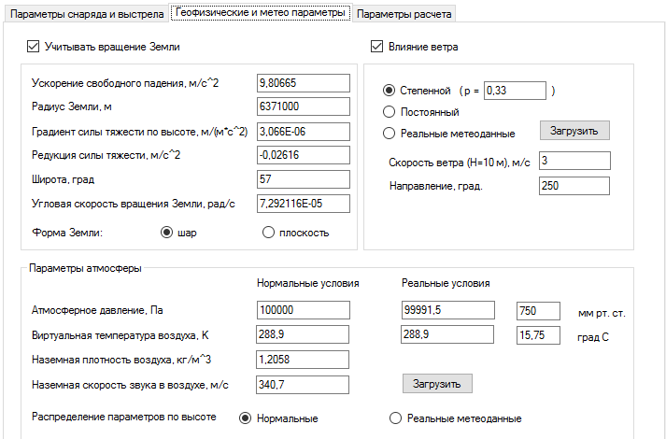
Рисунок 6 – Ввод геофизических и метеорологических параметров

Для расчета одиночного выстрела необходимо перейти на вкладку «Прямая задача» и нажать на кнопку «Решить» (рисунок 7). После этого на экран будут выведены графики зависимости расчетных параметров от времени полета снаряда. На различных вкладках выводятся зависимости длины пути (рисунок 8), положения снаряда по всем координатам для каждого момента времени полета (рисунки 9-11), также выводятся графики для скорости снаряда (рисунок 12), углов наклона траектории и пути (рисунки 13-14).

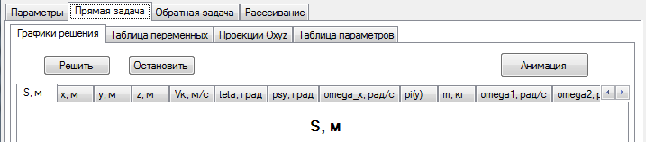
Рисунок 7 – Окно результатов расчета траектории

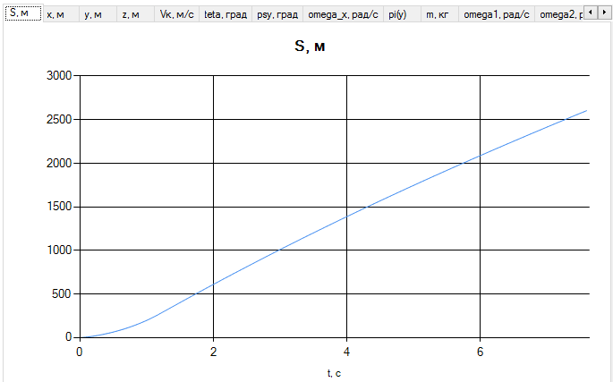
Рисунок 8 – Отображение зависимости пути снаряда от времени полета

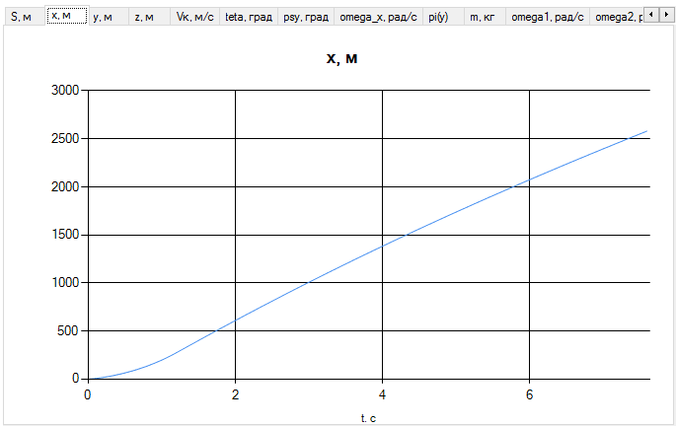
Рисунок 9 – Отображение зависимости положения снаряда по координате x от времени полета
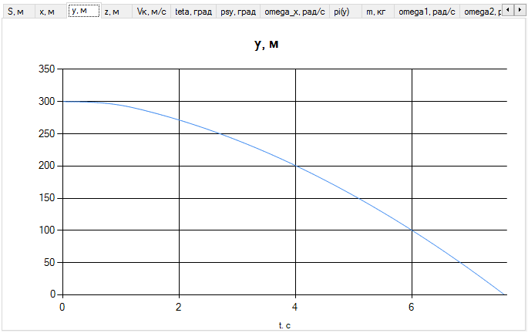
Рисунок 10 – Отображение зависимости положения снаряда по координате y от времени полета

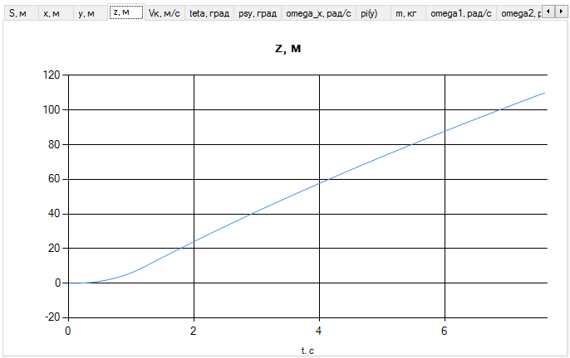
Рисунок 11 – Отображение зависимости положения снаряда по координате z от времени полета

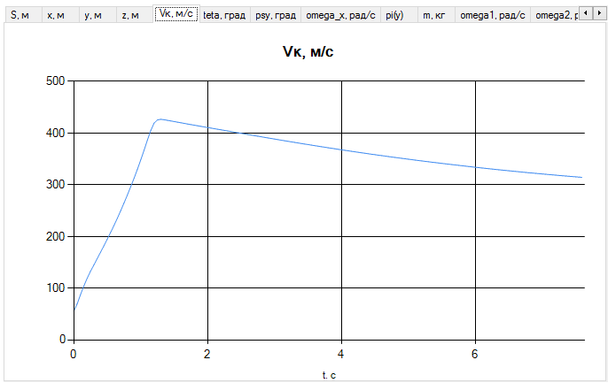
Рисунок 12 – Отображение скорости снаряда в зависимости от времени полета

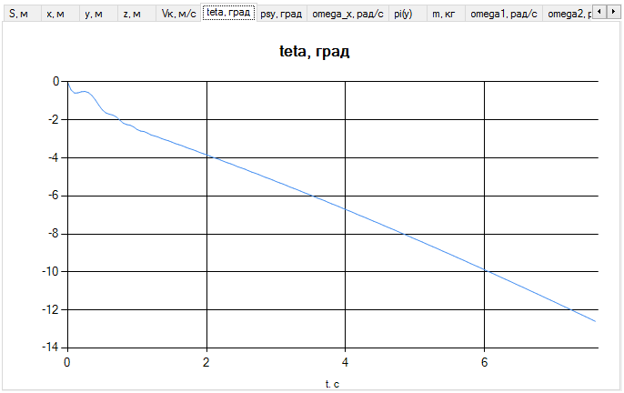
Рисунок 13 – Отображение зависимости угла наклона траектории снаряда от времени полета

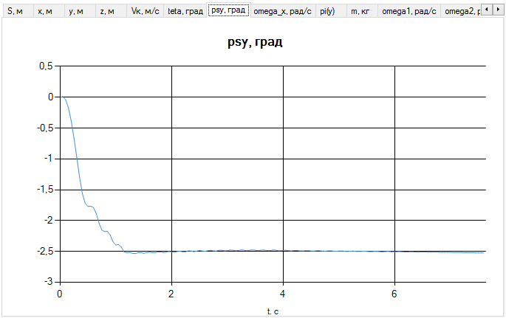
Рисунок 14 – Отображение зависимости угла пути снаряда от времени полета

На вкладке «Таблица переменных» основные расчетные параметры выводятся в табличном виде (рисунок 15). Данная информация может быть сохранена в файлы формата: *.txt, *.xml (Data\result), *xls (Data\other) или в базу данных. В дальнейшем результаты расчета используются в программном комплексе визуализации полигонных испытаний.

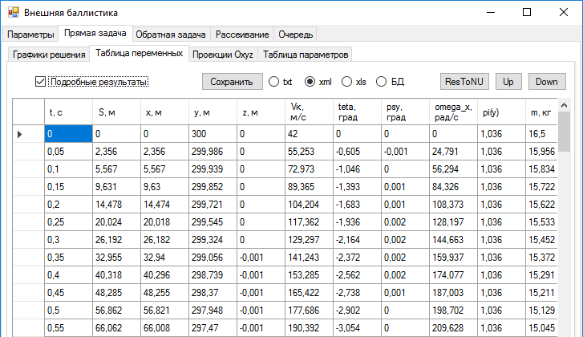
Рисунок 15 – Результаты расчета траектории

На вкладке «Проекции Oxyz» приводятся проекции траектории полета снаряда на плоскости Oxy, Oxz, Ozy, (рисунки 16-18).
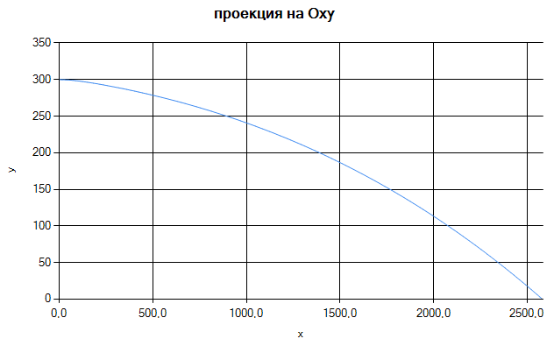
Рисунок 16 – Отображение проекции траектории полета снаряда на плоскости Oxy

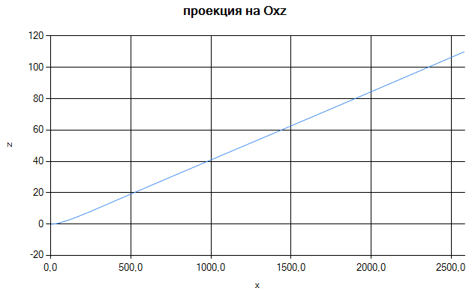
Рисунок 17 – Отображение проекции траектории полета снаряда на плоскости Oxz

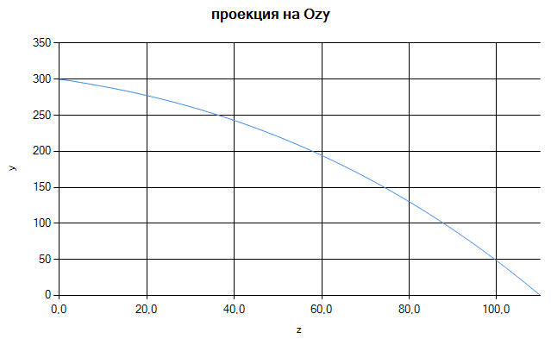
Рисунок 18 – Отображение проекции траектории полета снаряда на плоскости Ozy

На вкладке «Таблица параметров» приводится информация о значениях различных параметров, используемых в расчетах (рисунок 19).

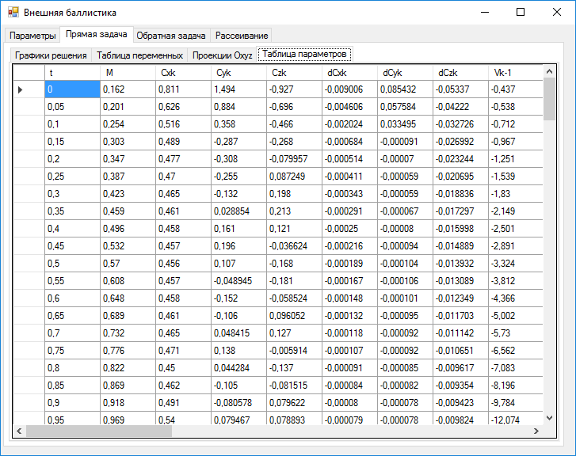
Рисунок 19 – Отображение расчетных значений параметров, используемых в расчетах

Для исследования влияния различных факторов на точность стрельбы необходимо выбрать задачу расчета параметров рассеивания снарядов, выбрав вкладку «Рассеивание» (рисунок 20). На вкладке «Факторы» приводится информация о разбросе факторов, влияющих на параметры стрельбы. Исходные данные по разбросу параметров можно загрузить из файла, нажав кнопку «Загрузить».
Результаты имитационного моделирования рассеивания снарядов приведены на рисунке 21. На форме представлены расчетные значения срединных и максимальных отклонений снарядов от средней точки, статистические характеристики, а также графическое изображение эллипса рассеивания.
На рисунке 22 приведен график частот, получаемых при статистическом моделировании.

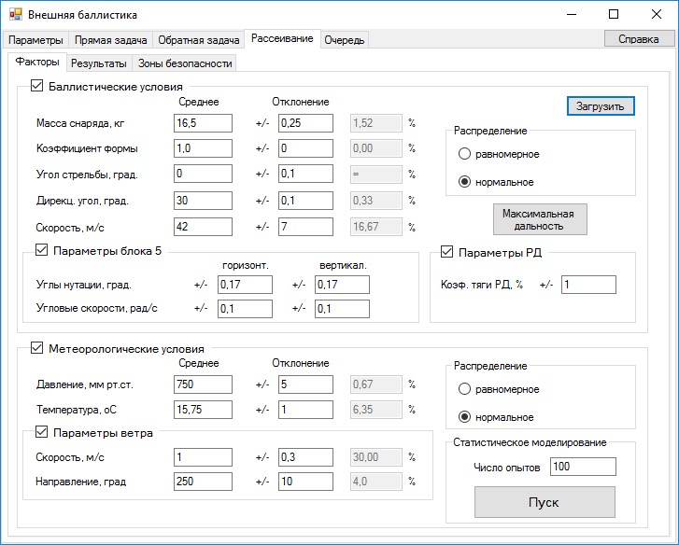
Рисунок 20 – Форма задания разброса факторов, влияющих на параметры стрельбы

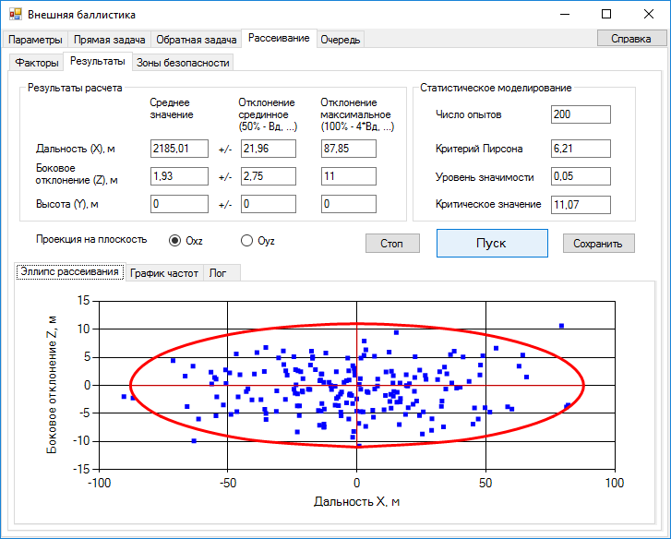
Рисунок 21 – Отображение результатов расчета параметров рассеивания

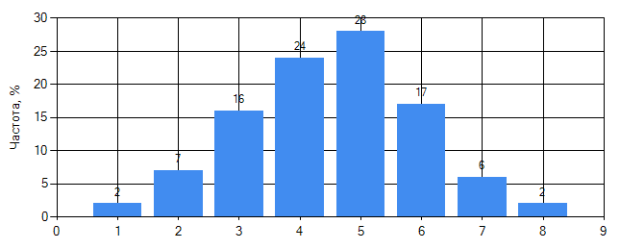
Рисунок 22 – График частот при статистическом моделировании

При расчете стрельбы очередью с подвижного носителя исходные данные задаются на вкладке «Режимы стрельбы» (см. рисунок 5). Результаты расчета выводятся на вкладку «Очередь» (рисунок 23). Выводится график координат падения снарядов и ракет на поверхность земли. Указывается точка прицеливания без учета возмущающих факторов. Приводятся параметры разброса очереди снарядов и ракет по дальности (dX, м) и боковой координате (dZ, м). На вкладке «Результаты» отображаются результаты расчета параметров разброса снарядов и ракет при стрельбе очередью в текстовом виде (рисунок 24).

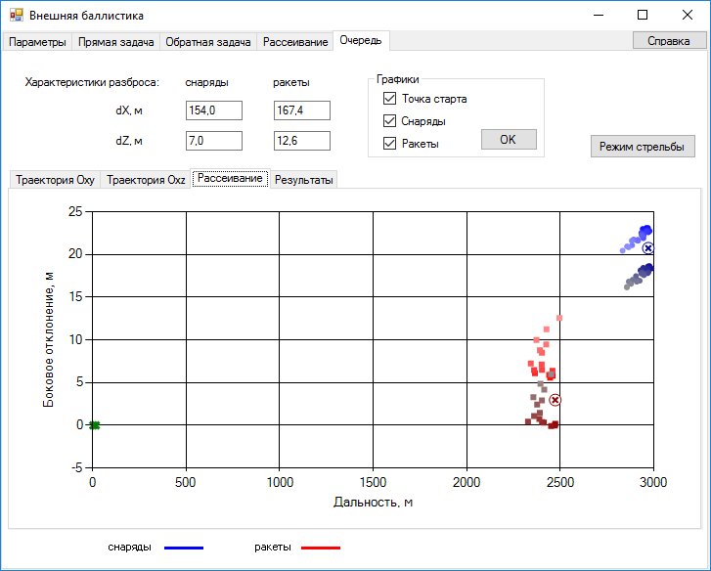
Рисунок 23 – Точки падения снарядов и ракет при стрельбе очередью

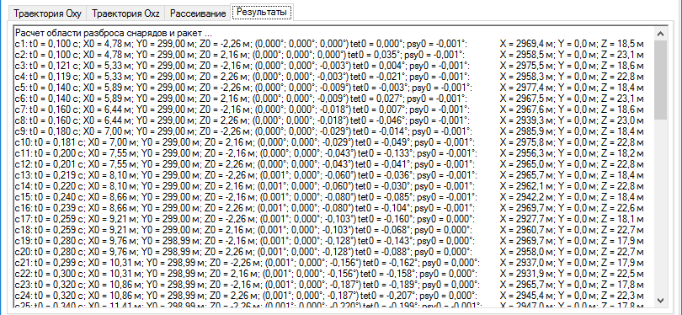
Рисунок 24 – Результаты расчета параметров разброса снарядов и ракет в текстовом виде

На рисунках 25-26 представлены графики проекций траектории движения снарядов и ракет на плоскости Oxy и Oxz.

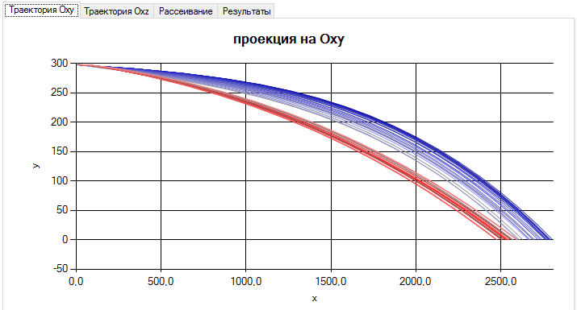
Рисунок 25 – Проекции траекторий снарядов и ракет на плоскость Oxy

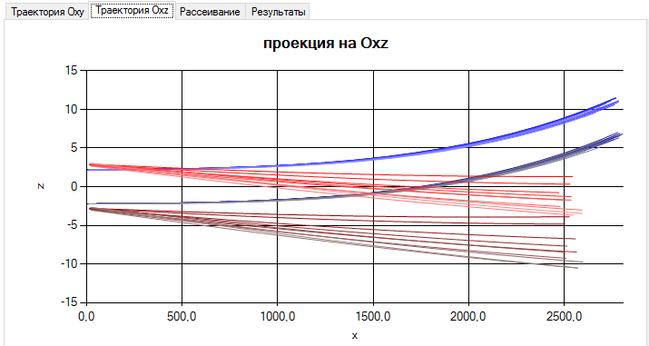
Рисунок 26 – Проекции траекторий снарядов и ракет на плоскость Oxz

Для вызова справки необходимо нажать кнопку «Справка» или клавишу F1, в результате чего появится окно со справочной информацией по соответствующему разделу программного комплекса (рисунок 27).

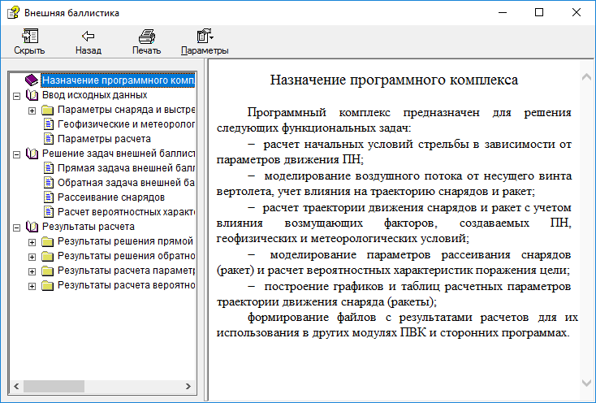
Рисунок 27 – Окно «Справка»

5. Контроль программного КОМПЛЕКСА

Контроль правильности функционирования программного комплекса осуществляется решением контрольного примера. Входные и выходные данные для контрольного примера, а также действия оператора по проведению контроля приведены в данном разделе.
Для выполнения контрольного примера необходимо произвести инсталляцию ПК согласно разделу 3 данного документа.
Проверка включает действия.
- Запустить ПК, нажав на файл Trajectory.exe.
- Нажать на кнопку «Открыть НУ» в главном окне «Параметры снаряда и выстрела».
- Выбрать файл «NU_C80.xml».
- На вкладке «Графики и решения» нажать на кнопку «Решить».
- На вкладке «Таблица переменных» нажать на кнопку «Сохранить в Блокнот».
- В подпапке «result» папки «Data» выбрать файл с именем «data.xml».
- Сравнить по содержимому этот файл с файлом контрольного примера «res_C80.xml» из папки «result».
В случае успешного прохождения всех пунктов контрольного примера принимается решение об успешном прохождении испытаний.

6. СООБЩЕНИЯ ОПЕРАТОРУ

Сообщения, выводимые в процессе работы, приведены в таблице 2.

Т а б л и ц а 2
Сообщение | Результат
«Файл не найден» | Запрашиваемый файл отсутствует.
«Неверный формат данных» | Тип или структура данных не соответствует требованиям
«Ошибка при считывании файла» | Не все данные были заполнены корректно

Перечень сокращений
БД – база данных
ОС – операционная система
ПК – программный комплекс
ПВК – программно-вычислительный комплекс
ПАК – программно-аппаратный комплекс
РАВ – ракетно-артиллерийское вооружение
ПН – подвижный носитель
НВ – несущий винт

Лист регистрации изменений
Изм. | Номера листов (страниц) |  |  |  | Всего  листов (страниц) в документе | №  документа | Входящий  № сопроводи-тельного документа и дата | Подпись  (фамилия) | Дата
Изм. | изме-нен-ных | заме-нен-ных | новых | аннули-рован-ных
1 | 21, 22 | – | – | – | 26 |  |  |  | 21.07.2017

